MODELO DO SIACON 2023 .

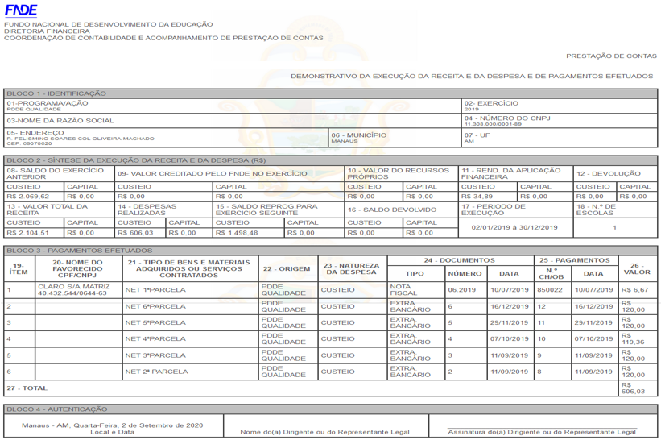

**[24]**